闽南师范大学毕业论文（设计）

需 求 说 明 书

题 目：基于python的爬虫打造搜索
引擎
姓 名： 张宏伟
学 号： 1508180121
院 系： 计算机学
专 业： 软件工程
年 级： 15网络一班
指导教师： 杨敬民

2018年 09 月 28 日

引言
本说明书是指导开发者如何实现软件功能的编写，使得软件的大致模型得以展现，并且更好的维护更新。

1.1项目的背景及意义
随着互联网规模的急剧膨胀，一家搜索引擎光靠自己单打独斗已无法适应目前的市场状况，因此现在搜索引擎之间开始出现了分工协作，并有了专业的搜索引擎技术和搜索数据库服务提供商。象国外的Inktomi，它本身并不是直接面向用户的搜索引擎，但向包括Overture（原GoTo）、 LookSmart、MSN、HotBot等在内的其他搜索引擎提供全文网页搜索服务。国内的百度也属于这一类（注），搜狐和新浪用的就是它的技术。因此从这个意义上说，它们是搜索引擎的搜索引擎^{[1]}。

1.2项目目的
本项目为用户提供拉勾网所有招聘信息，伯乐网所有文章，知乎网所有问答的丰富内容，用户可以通过搜索关键词查询到对应的内容。并且对改搜索内容进行搜索内容的频率排序，准确的给出用户需求内容的搜索引擎^{[2]}。

实现技术与运行环境

2.1系统的实现技术
本系统选用python语言，基于Python爬虫框架Scrapy。通过互联网获取大量数据，当数据资源充足时，分别填充至Elasticsearch,Mysql通过已经爬取的网络数据制作一个信息搜索引擎，Redis记录分布式爬虫过程信息，并且使用Python的web框架Django制作一个搜索网站用来展示爬取的互联网数据，制作类似百度的搜索网站^{[3]}。
Python语言是一种代表简单思想的语言，有极其简单的语法，Python是FLOSS（自由/开放源码软件）之一。使用Python编程程序时无需考虑如何管理程序使用的内存一类的底层细节。丰富的库。
Elasticsearch是分布式的搜索引擎和数据分析引擎，试用于各个大型搜索引擎^{[4]}。
Mysql是一个开放源码的关系型数据库管理系统，开发者为瑞典MySQLAB公司。在互联网上，MYSQL是广泛应用于中小型网站，因为其体积小、整体具有成本低、速度快，特别是开放源码这一特征，很多中小型网站为了下降网站总体拥有成本而采取了MySQL当作网站数据库^{[5]}。
Redis是nosql的轻量型数据库，具有快速和持久化的特征，速度快，因为数据在内存中。分布式读写分离模式^{[6]}。
Django自助管理后台，admin interface 是Django 里比较吸引眼球的一项 contrib，让你几乎不用写一行代码就拥有一个完整的后台管理界面。
虽然 Django 自带的 ORM 不如 SQLAlchemy 强大，但也不弱。一般来说可以不怎么使用 SQL 语句，每条记录都是一个对象，而取对象的关联，易如反掌。
URL design，Django 的 url 模块设计得看似很复杂，都是使用正则表达式，但真正用到的都是很简单的正则，等你用到一定程度的时候，发现这块东西，做的很细致，地址的表达上，你可以随心所欲，那些优美的，简洁的，专业的地址，不管哪种，你都能表现出来^{[7]}。
Django 的 App 理念很好。App 可插拔，是不可多得的思想。不需要了，可以直接删除，对系统影响不大。

2.2系统运行环境
操作系统：windo 2000以上版本
Cpu：Intel core i7以上
硬盘空间：100M以上硬盘剩余空间

功能需求分析
本系统功能主要分三个模块，前台模块、后台模块、爬虫模块。前台主要功能是：用户搜索、
我的搜索、热门搜索。后台模块主要功能是：管理员登录后台系统，管理爬虫数据，代理IP数据，对这些数据进行增删改查。爬虫模块主要功能是：爬虫源(url)存取、反爬虫策略、数据处理。

3.1前端功能需求分析
a.用户搜索模块：
- 关键词提示功能
当用户在输入框中输入文字时，ajax向后台发送请求，然后将可能搜索的关键词内容填充到文本框下方，让用户选择关键词，通过用户输入的时候动态改变搜索内容。
- 搜索内容选择功能
搜索框上有三个模块有对文章的搜索，职位的搜索，问答的搜索，选择不同模块进行搜索可以得到不同的内容。
b.我的搜索模块
- 搜索内容保存功能
根据用户搜索内容将关键词保存到redis，并且显示在我的搜索列表，可以查看最近搜索的内容。
c.热门搜索模块
(1) 搜索关键词高频率保存功能
统计搜索关键词的频率，将关键词保存到redis，并且显示在热门搜索列表。

3.2后端功能需求分析
a.管理员模块：
(1) 管理员登录模块
管理员登陆功能可以实现管理员登录，通过输入的管理员名称和密码，会先查询是否有该管理员名称，若没有该管理员名称，则会反馈给客户端提示没有该管理员名称，之后当用户输入正确的管理员名称之后，会在数据库查询该管理员名称相对应的密码是否正确，并且把信息反馈给客户端。信息输入正确之后就可以完成登录。
- 管理员退出功能
该功能可以实现管理员通过点击注销按钮，实现安全退出账号的功能，保证管理员下次进入视频网站后台管理时需要重新输入用户名和密码才可以登陆账号，确保网站后台信息的安全性。
- 权限分配功能
管理员可通过新增后台用户，并且赋予权限，进行权限允许的操作内容。
b.管理爬虫数据模块
(1) 爬虫数据添加功能
管理员可以通过后台添加爬虫数据。
(2) 爬虫数据编辑功能
管理员可以通过后台编辑爬虫数据内容。
- 爬虫数据删除功能
管理员可以通过后台删除爬虫数据。

3.3爬虫功能需求分析
a.url获取模块：
(1) 通过入口url解析功能
通过解析入口url的页面源码获取全部的<a>标签href地址,并且通过正则匹配出满足条件的全部url。
- 遍历获取的url获取新url功能
为了加快爬虫速度，因此采用深度优先，广度优先算法对每一个url进行遍历获取更多url，每次获取过的url进行去重，放置浪费过度资源，爬取重复数据。

b.反爬虫策略模块：
(1) 伪造浏览器功能
在每一个请求url的时候带上浏览器header信息。让服务端将我们识别成一个浏览器，否则该爬虫将会被服务端禁止请求访问。
(2) 限制爬虫速度
通过改变爬虫速度，模仿真实用户操作，让服务端不能够识别出爬虫，否则该爬虫将会被服务端禁止请求访问。
(3) 模拟登录功能
知乎网要查看更多问答内容是需要登录的，通过用户登录后保存在浏览器的cookie到文本中，每次爬取需要登录的页面时，将cookie放入请求体中，便可获取到页面内容。

(4) 代理Ip功能
为了防止爬虫被发现，使用代理ip，每次爬取时切换ip，这样就能让服务端误以为是多个不同的用户在请求，就能够更加安全的爬取数据。

c.数据处理：
(1) 解析数据，得到想要的数据内容，存储到数据库中。

系统功能结构图
  - 搜索引擎前台模块
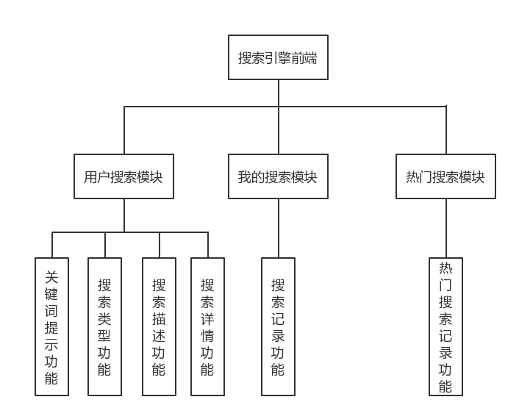
  - 搜索引擎后台模块

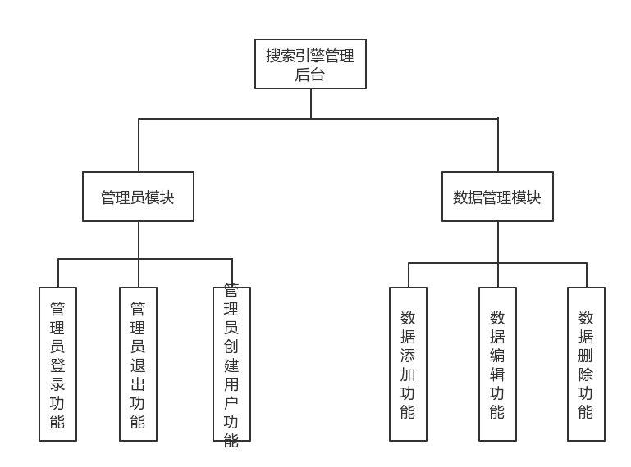
  - 搜索引擎爬虫模块

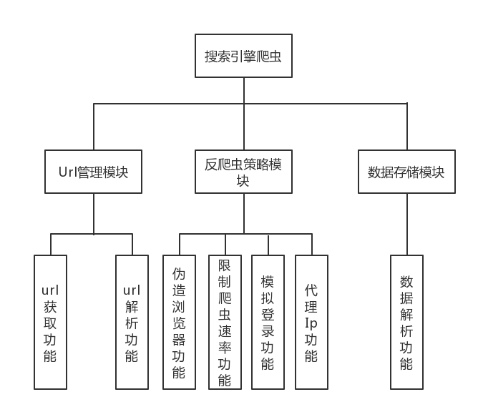

数据库设计
  - 系统实体联系图
系统数据库是为了实现系统功能而设计的，系统使用MySQL数据库以保存大量数据，确保数据的安全性^{[8]}。
数据库的设计应首先了解用户的基本需求，确定数据库的职能。并且，不仅仅要适应当前用户的更方面需求，更应为之后系统可能扩充或者改变做好准备。
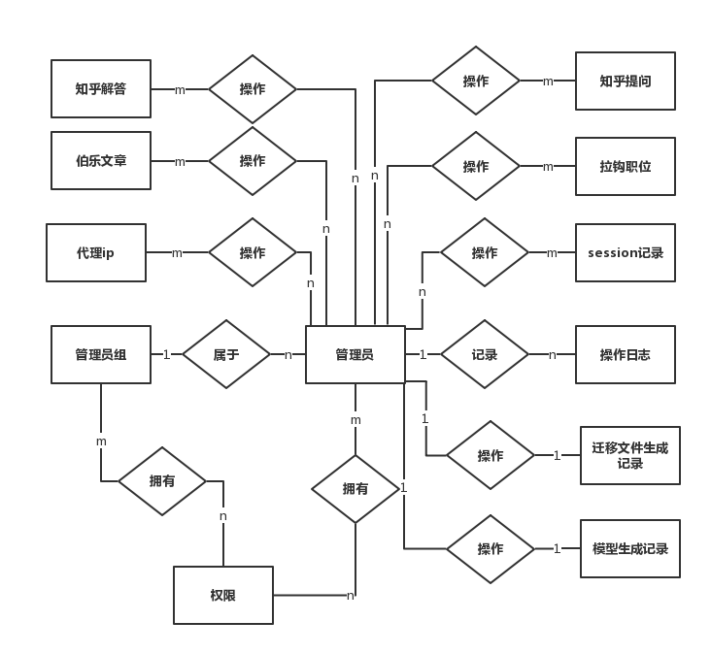
  - 数据库逻辑表设计
经分析，该系统一共需要15张表，分别为：后台用户组表，后台用户组权限表，后台权限表，后台用户表，后台用户用户组关联表，后台用户权限关联表，后台日志表，后台模型生成表，后台数据表迁移信息表，后台session表，伯乐文章表，拉钩职位表，代理ip表，知乎问题表，知乎回答表。

- 搜索引擎系统数据清单表
表名 | 解释
auth_group | 管理员组表
auth_group_permissions | 管理员组权限表
auth_permission | 权限表
auth_user | 管理员表
auth_user_groups | 管理员组表
auth_user_user_permissions | 管理员权限表
django_admin_log | 后台操作日志表
django_content_type | 后台模型生成表
django_migrations | 后台数据迁移表
django_session | 管理员session表
jobbole_article | 伯乐文章表
lagou_job | 拉钩职位表
proxy_ip | 代理ip表
zhihu_answer | 知乎回答表
zhihu_question | 知乎提问表

- 管理员组组表（用户组ID，用户组名称）
是否主键 | 字段名 | 数据类型 | 注释 | 属性 | 是否为空
是 | id | Int(10) | ID | 唯一 | 否
 | name | Varchar(65) | 名称 |  | 否

- 管理员组权限表
是否主键 | 字段名 | 数据类型 | 注释 | 属性 | 是否为空
是 | id | Int(10) | ID | 唯一 | 否
 | group_id | Int(10) |  |  | 否
 | permission_id | Int(10) |  |  | 否

- 权限表
是否主键 | 字段名 | 数据类型 | 注释 | 属性 | 是否为空
是 | id | Int(10) | ID | 唯一 | 否
 | name | Varchar(65) | 权限名 |  | 否
 | content_type_id | Int(10) | 权限类型ID |  | 否
 | codename | Varchar(65) | 权限代号名 |  | 否

- 管理员表
是否主键 | 字段名 | 数据类型 | 注释 | 属性 | 是否为空
是 | id | Int(10) | ID | 唯一 | 否
 | password | Varchar(65) | 密码 |  | 否
 | last_login | Date | 上次登录时间 |  | 否
 | is_superuser | Int(10) | 是否是草鸡管理员 |  | 否
 | username | Varchar(65) | 用户名 |  | 否
 | first_name | Varchar(65) | 用户完整名字 |  | 否
 | last_name | Varchar(65) | 用户名字的姓 |  | 否
 | email | Varchar(65) | 用户邮箱 |  | 否
 | is_staff | Int(10) | 是否是工作人员 |  | 否
 | is_action | Int(10) | 账号状态是否正常 |  | 否
 | date_joined | Varchar(65) | 创建日期 |  | 否

- 后台用户用户组关联表
是否主键 | 字段名 | 数据类型 | 注释 | 属性 | 是否为空
是 | id | Int(10) | ID | 唯一 | 否
 | user_id | Int(10) | 用户ID |  | 否
 | group_id | Int(10) | 用户组ID |  | 否

- 后台用户权限关联表
是否主键 | 字段名 | 数据类型 | 注释 | 属性 | 是否为空
是 | id | Int(10) | ID | 唯一 | 否
 | user_id | Int(10) | 用户ID |  | 否
 | permission_id | Int(10) | 权限ID |  | 否

- 后台日志表
是否主键 | 字段名 | 数据类型 | 注释 | 属性 | 是否为空
是 | id | Int(10) | ID | 唯一 | 否
 | action_time | Date | 操作时间 |  | 否
 | object_id | Int(10) | 操作ID |  | 否
 | object_repr | Varchar(65) | 操作人账号名 |  | 否
 | action_flag | Int(10) | 操作动作 |  | 否
 | change_message | Varchar(65) | 操作信息 |  | 否
 | content_type_id | Int(10) | 操作类型 |  | 否
 | user_id | Int(10) | 用户ID |  | 否

- 后台操作类型表
是否主键 | 字段名 | 数据类型 | 注释 | 属性 | 是否为空
是 | id | Int(10) | ID | 唯一 | 否
 | app_label | Varchar(65) | 操作标签 |  | 否
 | model | Varchar(65) | 操作模型 |  | 否

- 后台数据表迁移信息表
是否主键 | 字段名 | 数据类型 | 注释 | 属性 | 是否为空
是 | id | Int(10) | ID | 唯一 | 否
 | name | Varchar(65) | 迁移名 |  | 否
 | app | Varchar(65) | 应用名 |  | 否
 | applied | Date | 创建时间 |  | 否

- 后台session表
是否主键 | 字段名 | 数据类型 | 注释 | 属性 | 是否为空
是 | session_key | Varchar(65) | ID | 唯一 | 否
 | session_data | Varchar(65) | 用户session数据 |  | 否
 | expire_date | Date | session过期时间 |  | 否

- 伯乐文章表
是否主键 | 字段名 | 数据类型 | 注释 | 属性 | 是否为空
 | title | Varchar(65) | 文章标题 |  | 否
 | create_date | Date | 创建时间 |  | 否
 | url | Varchar(65) | 文章链接 |  | 否
 | url_object_id | Varchar(65) | 文章链接加密 |  | 否
 | front_image_url | Varchar(65) | 文章封面图链接 |  | 否
 | front_image_path | Varchar(65) | 文章封面图保存后的地址 |  | 否
 | comment_nums | Int(10) | 评论数 |  | 否
 | fav_nums | Int(10) | 收藏数 |  | 否
 | praise_nums | Int(10) | 点赞数 |  | 否
 | tags | Varchar(65) | 标签 |  | 否
 | content | longtext | 内容 |  | 否

- 拉钩职位表
是否主键 | 字段名 | 数据类型 | 注释 | 属性 | 是否为空
 | title | Varchar(65) | 文章标题 |  | 否
 | crawl_time | Date | 爬取时间 |  | 否
 | url | Varchar(65) | 职位链接 |  | 否
 | url_object_id | Varchar(65) | 职位链接加密 |  | 否
 | salary | Varchar(65) | 职位薪资 |  | 否
 | job_city | Varchar(65) | 工作城市 |  | 否
 | work_years | Varchar(65) | 工作经验 |  | 否
 | degree_need | Varchar(65) | 学历要求 |  | 否
 | job_type | Varchar(65) | 工作类型 |  | 否
 | tags | Varchar(65) | 标签 |  | 否
 | pulish_time | Varchar(65) | 发布时间 |  | 否
 | job_advantage | Varchar(65) | 工作待遇 |  | 否
 | job_desc | Varchar(65) | 工作描述 |  | 否
 | job_addr | Varchar(65) | 工作地点 |  | 否
 | company_url | Varchar(65) | 公司官网链接 |  | 否
 | company_name | Varchar(65) | 公司名 |  | 否
 | crawl_update_time | Date | 更新时间 |  | 否

- 代理ip表
是否主键 | 字段名 | 数据类型 | 注释 | 属性 | 是否为空
 | ip | Varchar(65) | 代理IP |  | 否
 | port | Varchar(65) | 端口号 |  | 否
 | speed | Int(10) | 网速 |  | 否
 | proxy_type | Varchar(65) | 协议类型 |  | 否

- 知乎回答表
是否主键 | 字段名 | 数据类型 | 注释 | 属性 | 是否为空
 | zhihu_id | Varchar(65) | 知乎提问ID |  | 否
 | crawl_time | Date | 爬取时间 |  | 否
 | url | Varchar(65) | 知乎提问链接 |  | 否
 | question_id | Varchar(65) | 知乎回答ID |  | 否
 | author_id | Int(10) | 作者ID |  | 否
 | content | longtext | 回答内容 |  | 否
 | praise_num | Int(10) | 点赞数 |  | 否
 | comments_num | Int(10) | 评论数 |  | 否
 | create_time | Date | 创建时间 |  | 否
 | update_time | Date | 更新时间 |  | 否
 | crawl_update_time | Date | 爬虫更新时间 |  | 否

- 知乎问题表
是否主键 | 字段名 | 数据类型 | 注释 | 属性 | 是否为空
 | zhihu_id | Varchar(65) | 知乎提问ID |  | 否
 | topics | Date | 标签 |  | 否
 | url | Varchar(65) | 知乎提问链接 |  | 否
 | title | Varchar(65) | 知乎提问标题 |  | 否
 | answer_num | Int(10) | 回答数 |  | 否
 | content | longtext | 回答内容 |  | 否
 | praise_num | Int(10) | 点赞数 |  | 否
 | comments_num | Int(10) | 评论数 |  | 否
 | create_time | Date | 创建时间 |  | 否
 | update_time | Date | 更新时间 |  | 否
 | crawl_update_time | Date | 爬虫更新时间 |  | 否
 | watch_user_num | Int(10) | 观看数 |  | 否
 | crawl_time | Date | 爬虫时间 |  | 否

非功能性需求

6.1 性能
软件需要用户响应时间应该适中，系统响应时间过长，用户就会感到不安和沮丧，而向实践过短又是会造成用户加快操作节奏，从而导致错误。而更新处理的时间和数据转换和传送的时间要快，如快速更新搜索等^{[9]}。
该软件对于精度要求不高，所参与的运算数据并不会太大，只要输入输出数据能够正确无误，让用户能够轻松读懂就可。

6.2 安全
系统应该有明确的角色分类。不同角色能够获取的权限应不一样

6.3 系统的运行环境
操作系统：windows2000及以上
所需内存：100M硬盘内存
处理器：Intel core i7及以上
外部设备：鼠标，键盘

6.4 易用性
该软件的界面应被设计的简单大方，让使用者能够清楚明了的知道如何操作系统。且界面应该具有一定的美观，不会让使用者产生厌烦与枯燥的情绪。

6.5 外部接口
当运行环境发生变化时，尽可能的让系统能够兼容更多种类的操作系统

5.参考文献
[1] 张海潘.软件工程导论.第4版.北京:清华大学出版社,2010.7:30-34.
[2] 李石山,孙韶光.管理信息系统.第3版.北京:高等教育出版社,2010:102-106.
[3] 萨师煊,王珊.数据库系统概论.第4版.北京:高等教育出版社,2010:245-246.
[4] 李玲.数据库管理系统及应用.第2版.辽宁:中国经济出版社,2011:016-056.
[5] 贺平.软件测试教程.第2版.北京:电子工业出版社,2010:056-057.
[6] Magnus Lie Hetland.Python基础教程.第3版.北京:人民邮电出版社,2018:604-606.
[7] 阿曼多.凡丹戈.Python数据分析.第2版.北京:人民邮电出社,2018:026-036.
[8] 吴洪贵.SEO搜索引擎优化.第1版.北京:高等教育出版社,2017:61-62.
[9] 高彦卿.用Smarty 实现基于MVC 模式的Web 应用程序开发[M].浙江:电脑知识与技术.2007(4):026-036.

